**事件處理 Event Handling**

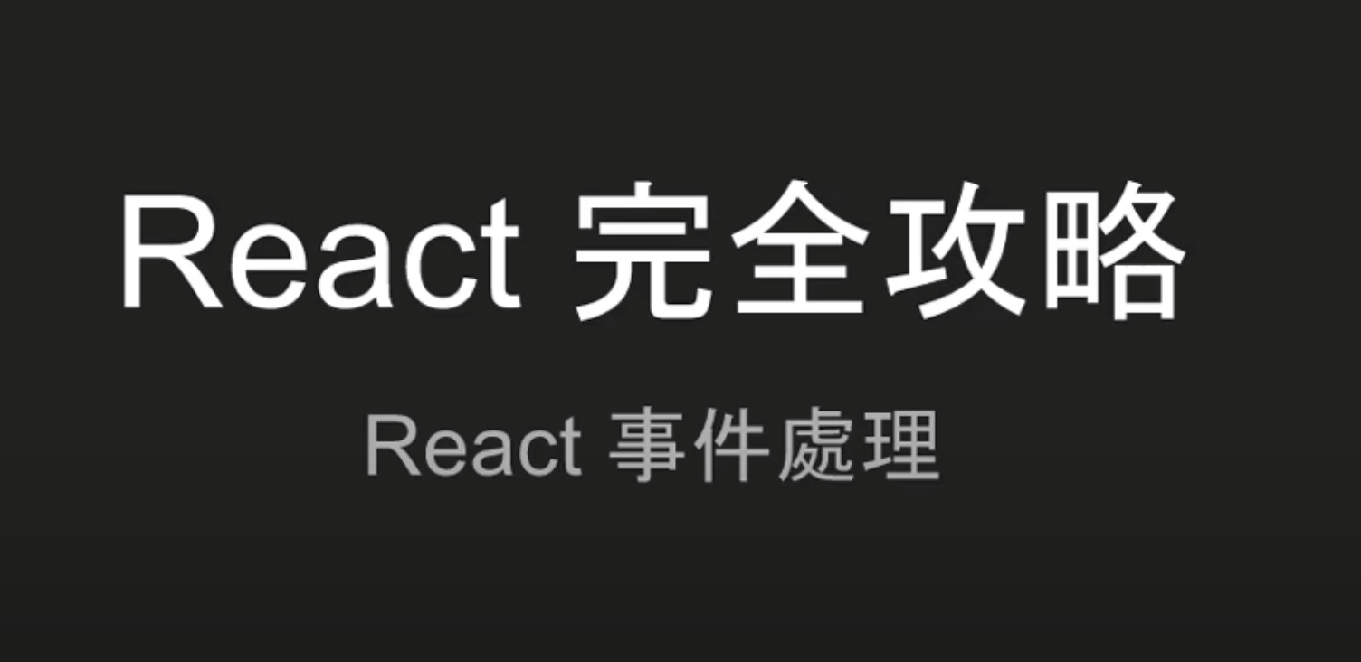

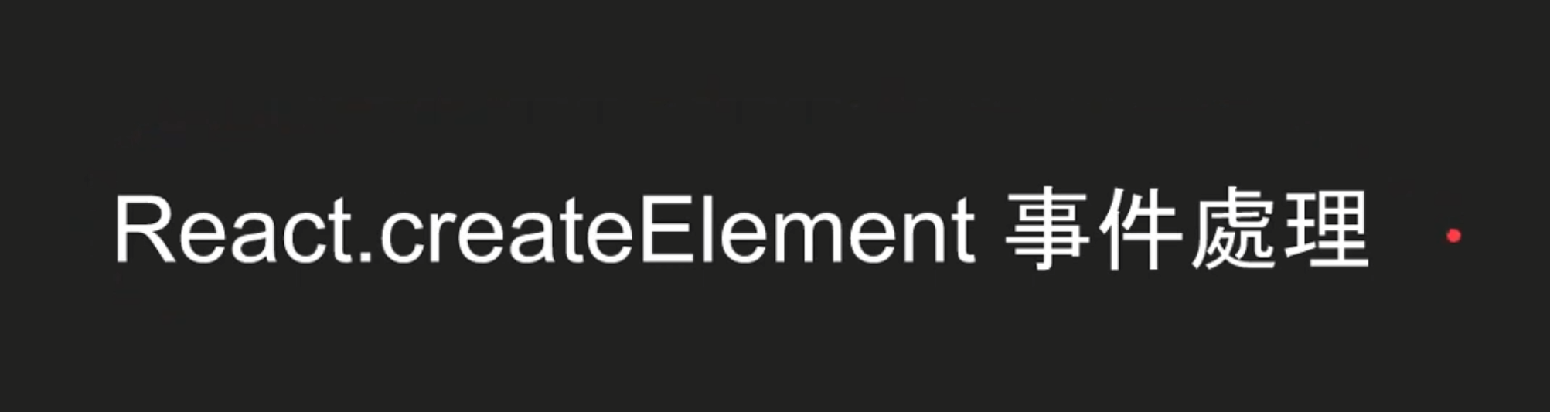

前面大寫後面小寫

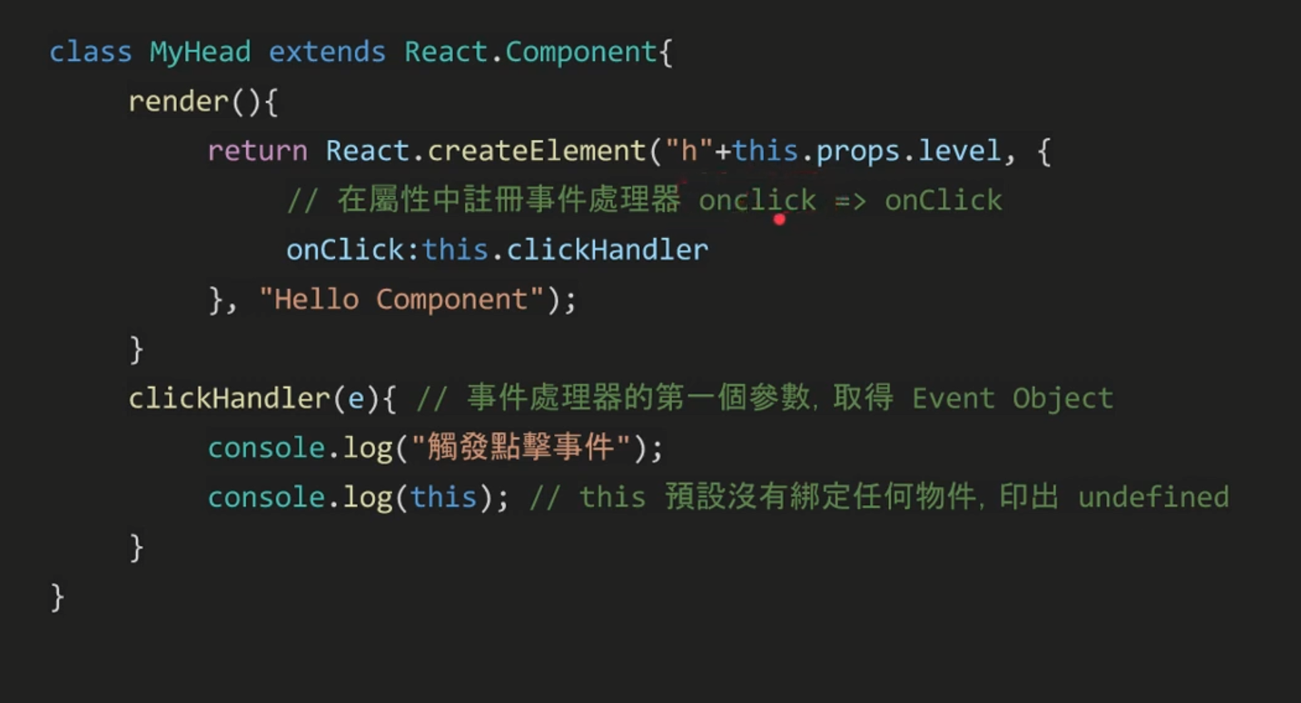

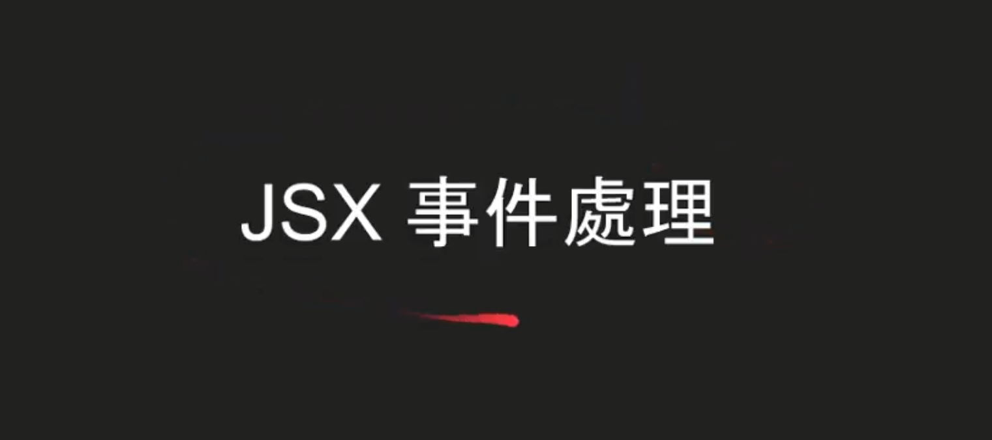

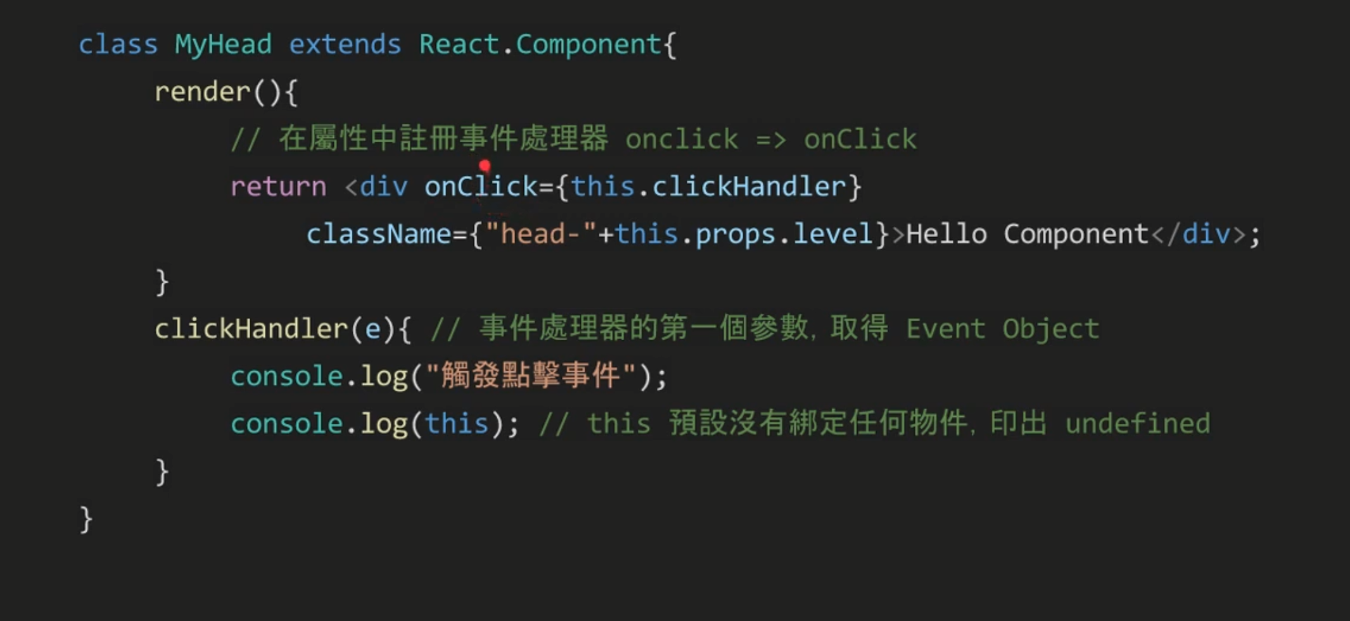

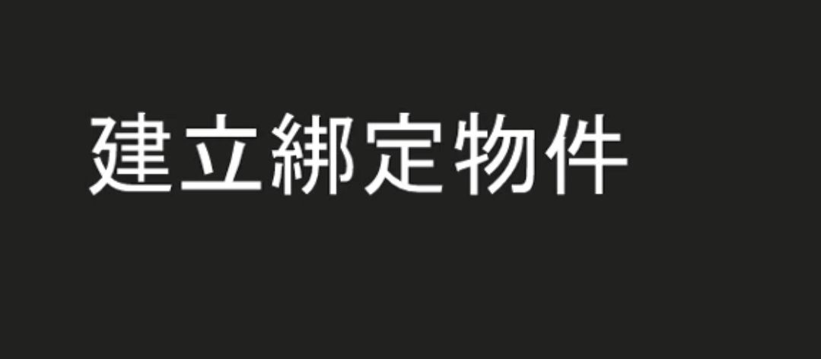

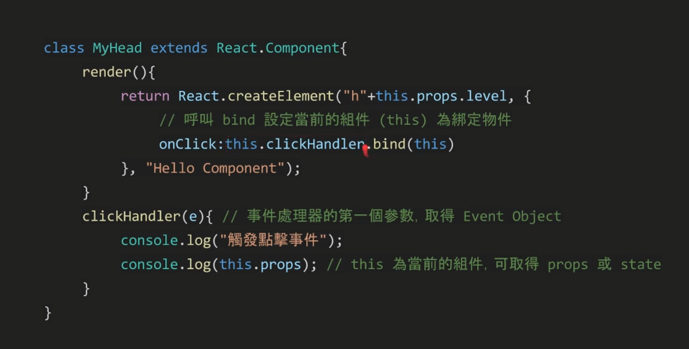

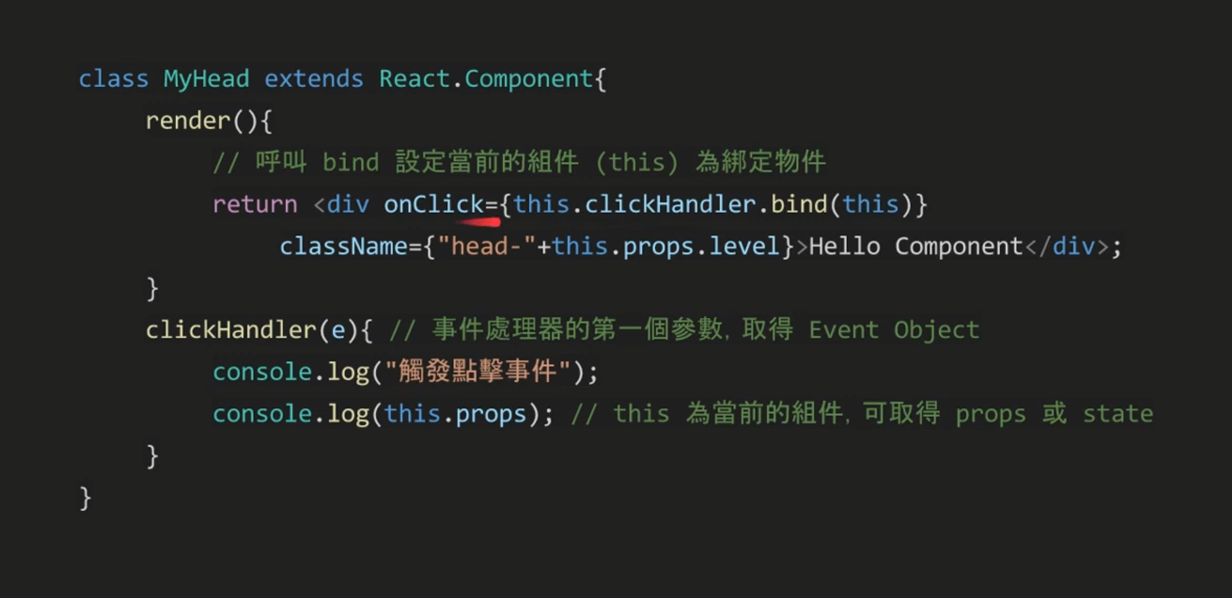

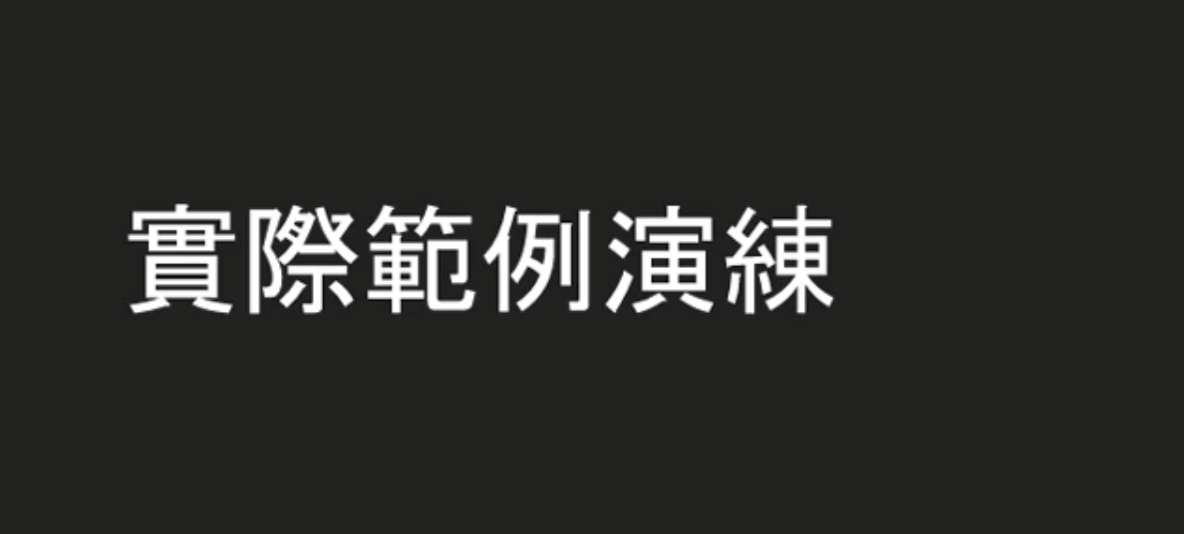

e 事件物件 (Event Object)，bind 可以改變函式的綁定物件。

事件物件的教學： <https://www.youtube.com/watch?v=6MIZmmV00cg>

綁定物件的教學： <https://www.youtube.com/watch?v=5Vi5idUkuyA>

由於這段是進階課程，所以對聽眾的基礎知識是有要求的哦，入門的知識我也有準備好在頻道的免費教學中，建議可以回顧一下：

<https://www.youtube.com/playlist?list=PL-g0fdC5RMbpqZ0bmvJTgVTS4tS3txRVp>